# INDICAÇÃO N°. 528 /11

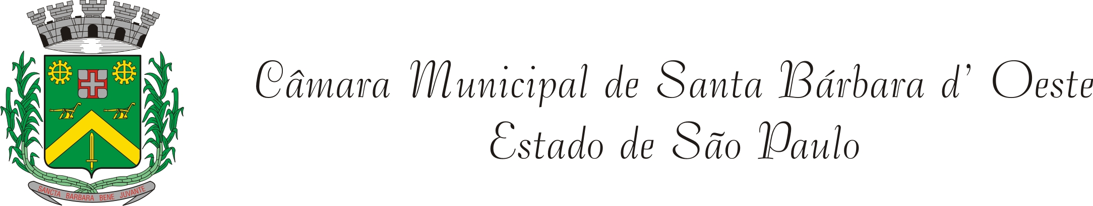

“Operação tapa-buracos na Rua Águas de São Pedro com a Rua Rafard, no bairro São Joaquim, nesta cidade”.

]INDICA ao Senhor Prefeito Municipal, na forma regimental, determinar ao setor competente que tome providências no sentido de realizar a operação tapa-buracos na Rua Águas de São Pedro com a Rua Rafard, no bairro São Joaquim, nesta cidade.

JUSTIFICATIVA:

Na referida rua, moradores reclamam que esta cada vez mais difícil transitar pela via, pois na referida rua não há inúmeros buracos céu aberto, que vem causando danos à população, por isso pedimos que providências fossem tomadas.

Seguem em anexo, fotos do local.

Plenário “Dr. Tancredo Neves”, em 08 de fevereiro de 2011.

LAERTE ANTONIO DA SILVA

-vereador-